Картотека
дидактических игр
по развитию речи детей 3-4 лет
Составила Войтенко Е.И.

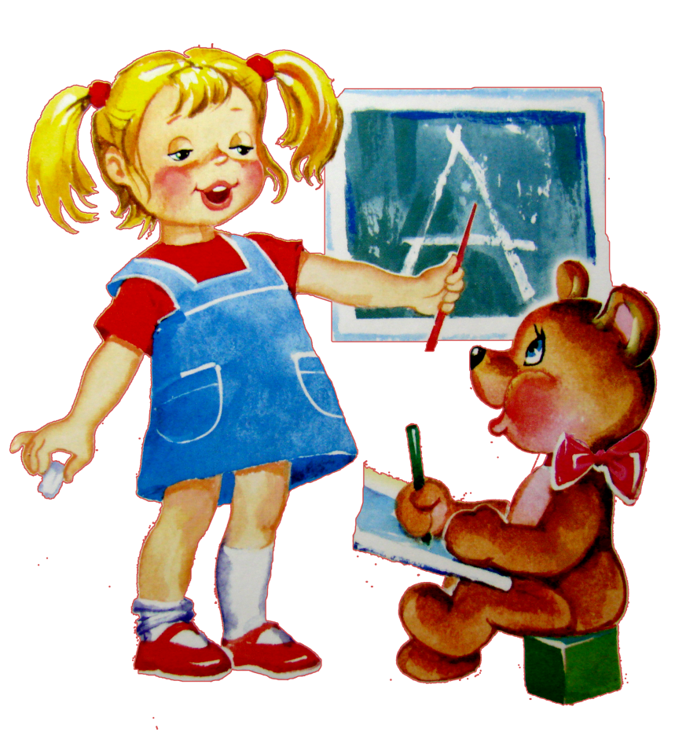

Игры на развитие звуковой культуры речи

Игра «Громко - тихо»
Цель. Учить детей соотносить характер своих действий со звучанием бубна. Воспитание у детей умения переключать слуховое внимание.
Подготовительная работа. Приготовить по 2 флажка(что хотите) на каждого ребенка.
Ход: Дети сидят полукругом. У каждого в руках по 2 флажка. Если педагог громко звенит бубном (можно заменить, на хлопки), дети поднимают флажки вверх и машут ими, если тихо - держат руки на коленях. Методические указания. Взрослому необходимо следить за правильной осанкой детей и правильным выполнением движений; чередовать громкое и тихое звучание тамбурина надо не более четырех раз, чтобы дети могли легко выполнять движения.
«Громко — тихо»
Цель. Учить детей менять силу голоса: говорить то громко, то тихо. Воспитание умения менять силу голоса. Подготовительная работа. Педагог подбирает парные игрушки разных размеров: большую и маленькую машины, большой и маленький барабаны, большую и маленькую дудочки.
Ход: Взрослый показывает 2 машины и говорит: «Когда едет большая машина, она подает сигнал громко: «би-би». Как подает сигнал большая машина?» Дети громко произносят: «би-би». Педагог продолжает: «А маленькая машина сигналит тихо: «би-би». Как сигналит маленькая машина?» Дети тихо произносят: «би-би». Педагог убирает обе машины и говорит: «Сейчас будьте внимательны. Как только поедет машина, вы должны дать сигнал, не ошибитесь, большая машина сигналит громко, а маленькая - тихо». Аналогично обыгрываются остальные игрушки.
Методические указания. В зависимости от количества детей в группе на занятии можно использовать одну пару игрушек или 2-3. Следить, чтобы при тихом произнесении звукоподражаний дети не переходили на шепот
«Листопад»(аналогично проводится игра «Сдуй перышко»)
Цель: обучение плавному, свободному выдоху; активизация губных мышц. Оборудование: вырезанные из тонкой двухсторонней цветной бумаги желтые, красные, оранжевые листочки; ведерко.
Ход игры: Педагог выкладывает на столе листочки, напоминает детям про осень. - Представьте, что сейчас осень. Красные, желтые, оранжевые листья падают с деревьев. Подул ветер - разбросал все листья по земле! Давайте сделаем ветер - подуем на листья! Взрослый вместе с детьми дует на листья, пока все листочки не окажутся на полу. При этом необходимо следить за правильностью осуществления ротового выдоха, а также за тем, чтобы дети не переутомлялись. - Все листики на земле... Давайте соберем листочки в ведерко. Педагог и дети собирают листочки. Затем игра повторяется снова.
« Снежинки»
Цель: формирование плавного длительного выдоха; активизация губных мышц.
Оборудование: кусочки ваты.
Ход игры: Взрослый раскладывает на столе кусочки ваты, напоминает детям про зиму. - Представьте, что сейчас зима. На улице снежок падает. Давайте подуем на снежинки! Взрослый показывает, как дуть на вату, дети повторяют. Затем все поднимают вату, и игра повторяется снова.
«Звуки вокруг нас.»
Цель: развитие правильного речевого дыхания – пропевание на одном выдохе гласных звуков А, О, У, Ы.
Ход игры: Педагог предлагает детям поиграть в такую игру. – В мире вокруг нас слышатся самые разные звуки. Как малыш плачет? «АА-А!» А как вздыхает медвежонок, когда у него зуб болит? «О-О-О!» Самолет в небе гудит: «У-У-У!» А пароход на реке гудит: «Ы-Ы-Ы»! Повторяйте за мной.
Педагог обращает внимание детей на то, что произносить каждый звук следует долго, на одном выдохе.
«Змейка.»
Цель: развитие правильного речевого дыхания – длительное произнесение на одном выдохе согласного звука Ш.
Ход игры: Предложите малышам поиграть в змей. Игра проводится на ковре. – Давайте поиграем в змей! Вылезли змейки из нор и греются на солнышке. Змеи шипят: «Ш-Ш-Ш!» Напомните детям, что следует вдохнуть побольше воздуха и шипеть долго. Во время длительного произнесения звука Ш добирать воздух нельзя.
«Насос.»
Цель: развитие правильного речевого дыхания – длительное произнесение на одном выдохе согласного звука С.
Ход игры: Предложите малышам поиграть в насосы. Игра проводится на полу и сопровождается движениями, имитирующими накачивание колеса при помощи насоса. – Кто из вас любит кататься на велосипеде? А на машине? Все любят. Но иногда колёса у машин и велосипедов прокалываются и сдуваются. Давайте возьмем насосы и накачаем колёса – вот так! «С-С-С» – работают насосы!
Педагог показывает движения насоса и объясняет, что следует вдохнуть побольше воздуха, пока насос работает, а затем постепенно плавно выдыхать его, произнося звук С. Добирать воздух во время произнесения звука нельзя. Насос может продолжать работать после паузы, когда ребенок сделает следующий вдох. Необходимо следить, чтобы во время игры дети не перенапрягались.
«Курочка Рябушечка»
Цель: Упражняться в произнесении звукоподражания.
Ход игры: Из детей выбирают курочку-рябушечку, надевают ей на голо¬ву шапочку. По сигналу водящего начинается диалог: — Курочка-рябушечка, Куда идешь? — На речку. — Курочка-рябушечка, Зачем идешь? — За водой. — Курочка-рябушечка, Зачем тебе вода? — Цыплят поить. Они пить хотят. На всю улицу пищат — Пи-пи-пи! (Русская народная песенка.) После слов «На всю улицу пищат» дети-цыплята убегают от курочки и пищат (пи-пи-пи). Дотронувшись до пойманного ре¬бенка, курочка произносит: «Иди к колодцу пить водицу». Пой¬манные дети выходят из игры.
Игра повторяется с выбором новой курочки-рябушечки
«Солнце или дождик?»
Цель. Учить детей выполнять действия согласно различному звучанию бубна. Воспитание у детей умения переключать слуховое внимание.
Ход: Взрослый говорит детям: «Сейчас мы с вами пойдем гулять. Мы выходим на прогулку. Дождя нет. Погода хорошая, светит солнце, и можно собирать цветы. Вы гуляйте, а я буду звенеть бубном, вам будет весело гулять под его звуки. Если начнется дождь, я начну стучать в бубен, а вы, услышав стук, должны бежать в дом. Слушайте внимательно, когда бубен звенит, а когда я стучу в него». Методические указания. Воспитатель проводит игру, меняя звучание бубна 3 – 4раза.
«Пускание корабликов»
Цель. Добиваться от каждого ребенка умения длительно произносить звук ф на одном выдохе или многократно произносить звук п (п-п-п) на одном выдохе. Воспитание умения сочетать произнесение звука с началом выдоха. Подготовительная работа. Взрослый готовит таз с водой и бумажные кораблики.
Ход: Дети сидят большим полукругом. В центре на маленьком столе стоит таз с водой. Вызванные дети, сидя на стульчиках, дуют на кораблики, произнося звук ф или п. Педагог предлагает детям покататься на кораблике из одного города в другой, обозначив города значками на краях таза. Чтобы кораблик двигался, нужно дуть на него не торопясь, сложив губы, как для произнесения звука ф. Можно дуть, просто вытягивая губы трубочкой, но, не надувая щек. Кораблик при этом двигается плавно. Но вот налетает порывистый ветер. «П-пп...» - дует ребенок. (При повторении игры нужно пригнать кораблик к определенному месту.) Методические указания. Следить, чтобы при произнесении звука ф дети не надували щеки; чтобы дети произносили звук п на одном выдохе 2-3 раза и не надували при этом щеки.
Игра «Угадай, кто кричит»
Цель.Воспитание у детей умения сосредоточивать слуховое внимание. Учить детей определять игрушку по звукоподражанию.
Подготовительная работа.Подготовить озвученные игрушки, изображающие знакомых детям домашних животных: корову, собаку, козу, кошку и др.
Краткое описание:
Взрослый достает приготовленные игрушки (по одной), обыгрывает их, подражая крику соответствующих животных, затем просит детей послушать и угадать по голосу, кто придет к ним в гости. Выбранный взрослым ребенок уходит за дверь и, чуть приоткрыв ее, подает голос, подражая одному из животных, а дети угадывают, кто это.
Методические указания. Игру можно повторять 5-6 раз. Следить, чтобы дети внимательно слушали. Активизировать вопросами всех детей.

Игры на развитие грамматического строя речи
«Чего не стало?»
Цель: Упражняться в образовании форм родительного падежа множественного числа существительных. Материал: Пары предметов: матрешки, пирамидки (большая и маленькая), ленточки (разного цвета и разного размера—длинная и короткая), лошадки, утята (любые игрушки), Петрушка, мешок.
игры: Перед детьми появляется Петрушка с мешком. Он говорит, что принес ребятам игрушки. Дети рассматривают игрушки. Называют их. Выставляют на столе. — Запомните, какие предметы на столе. Здесь пирамидки, матрешки, утята. Петрушка с вами поиграет. Он будет прятать игрушки, а вы должны будете говорить, каких игрушек не стало: матрешек, пирамидок, утят или чего-то другого. На столе остаются три пары предметов: матрешки, пирамидки, лошадки. Дети закрывают глаза. Прячем матрешек, а на их место кладем ленточки. («Кого не стало?») Затем прячем ленточки, а на их место ставим пирамидки. («Чего не стало?») И т. д. Наконец убираем все игрушки и спрашиваем: «Каких игрушек не стало?»
«Чудесный мешочек»
Цель: В ходе проведения игры дети учатся определять, что это за предмет, по характерным внешним признакам, то есть по форме. Также ее можно использовать для развития речи и воображения. Оборудование: Непрозрачный мешок. Для малышей его рекомендуется сшить из ярких тканей (чтобы увеличить интерес к происходящему), а для более старших детей – из темной. Предметы. Они должны соответствовать определенной теме (овощи, геометрические фигуры, животные, буквы или цифры) и иметь ярко выраженные различия формы.
Ход игры. Смысл игры очень прост: необходимо опустив руку в мешок, нащупать предмет и назвать его, не видя, что это конкретно. Чтобы дети не путались, сначала можно класть 1 предмет, а потом, когда они научатся так играть, уже несколько. Играющим, кроме основного задания, могут быть даны дополнительные: • описать попавшийся предмет (цвет, размер, вкус, материал) или животное (что оно делает, где живет); • рассказать, из какой сказки этот предмет или герой; • описать его так, чтобы другие дети отгадали его; • назвать слова на данную букву; Для совсем маленьких деток можно предложить таким образом выбрать игрушку, с которой он потом будет играть. Для этого им сначала показывают предметы, которые кладутся в мешочек, а потом каждый по очереди достает свой.
«Помоги найти маму»
Цель: учить различать и называть животных и их детенышей, домашних птиц и их птенцов. Закреплять правильное произношение звуков. Развивать интонационную выразительность.
Оборудование: картинки, изображающие животных и их детенышей, птиц и их птенцов
Попробуйте показать, например, маму — собаку и предложите выбрать из двух вариантов — щенок и гусенок, например, чья это мама и наоборот. Постепенно добавляйте все больше и больше животных. У всех детей предметные картинки с детенышами животных. Воспитатель: «Кто у тебя нарисован, Коля? (цыпленок) Кто у цыпленка мама? (курица). Позови, цыпленок, свою маму (пи-пи-пи). Воспитатель имитирует кудахтанье курицы. Воспитатель: Это коза (показ картинки). Она как кричит? Кто у нее детеныш? Как он кричит? Это овца (показ картинки). Как она блеет? А ее детеныш – ягненок как кричит? и т.д. Воспитатель раздает детям картинки с изображением животных и птиц. Детеныши гуляют (дети выходят из-за столов), травку щиплют, крошки щиплют. Чья мама или чей папа позовет детеныша. Тот должен покричать – ответить им – и побежать – поставить картинку рядом с ними. Побежали детки к своим мамам. Воспитатель произносит крик животного или птицы. Ребенок, у которого изображен детеныш или птенец произносит звуки и ставит картинку. Со старшими детьми можно перевернуть все карточки другой стороной и предложить открывать по две карточки по очереди, кто составит первым больше пар животных и назовет их, тот и выиграл. Оборудование: картинки, изображающие животных и их детенышей.
«Разноцветный сундучок»
Цель: Учим ориентироваться на окончание при согласовании слов в роде.
Материал: Сундучок, предметные картинки: яйцо, печенье, варенье, яблоко, полотенце и другие предметы, обозначенные существительными среднего и женского рода, по числу детей.
Ход игры: Поставим на стол сундучок с картинками. Предложим детям вынимать картинки по одной, будем задавать при этом вопросы: «Какое яичко? Какая матрешка?» И т. п. Вопросительное местоимение согласуется с существительным и помогает ребенку правильно определить род последнего. В том случае, если на картинках будут изображены 2—3 предмета, игра приобретет новый смысл: ребенок сможет поупражняться в образовании форм именительного падежа множественного числа существительных.
«Теремок»
Цель: Ориентироваться на окончание глагола в прошедшем времени при согласовании его с существительным.
Материал: Деревянный теремок, игрушечные животные: мышка, лягушка, зайчик, лисичка, волк, медведь. Ход игры: Поставим на ковре теремок. Возле теремка рассадим животных. Будем рассказывать сказку, побуждая детей принимать участие в рассказывании. — Стоит в поле теремок. Прибежала к теремку ... кто? Правильно, мышка. (Дети подсказывают, ориентируясь на значение глагола и его окончание.) «Кто-кто в теремочке живет?» Никого нет. Стала мышка в теремочке жить. Прискакала к теремку ... лягушка. И т. д. В заключение подведем итог: — Послушайте, как мы говорим: лягушка прискакала, а зайка прискакал; лисичка прибежала, а волк прибежал.
«Потерялись»
Цель: Соотносить название животного с названием детеныша.
Материал: Игрушечный домик, животные (игрушки): утка и утенок, курица и цыпленок, коза и козленок, корова и теленок, лошадь и жеребенок.
Ход игры: Расставим по комнате взрослых животных. На ковре в домике находятся их детеныши. Предложим детям узнать, кто живет в домике. - Давайте посмотрим. Кря-кря-кря — кто это? Утка? Достаем игрушку из домика. Утка большая или маленькая? Маленькая? Это, ребята, утенок. Маленький утенок. А утка — его мама. Помогите утенку найти его маму-утку. Вася, возьми утенка. Поищи утку. - А это чей голос — пи-пи-пи? Кто это? (Достаем цыпленка.) Кто мама у цыпленка? Как кудахчет курица? Как отзывается цыпленок? Поищи, Оля, курицу, маму цыпленка. Аналогичным образом обыгрываются остальные персонажи. Когда у всех малышей найдутся мамы, взрослых и детенышей сажают вместе. Пусть дети рассмотрят их, произнесут слова: утка— утенок, курица — цыпленок и др. Затем животные уезжают на машине в гости к другим детям.
«Кто больше скажет о профессии»
Цель: Соотносить действия людей с их профессией, образовывать соответствующие глаголы (строитель — строит, учитель — учит и т. д.). Взрослый уточняет понимание детьми слов «профессия», «действие». Обращается к детям: — Дети, я работаю в детском саду воспитателем. Это моя профессия. Я рассказываю вам, как себя вести, играю с вами, рисую, читаю, пою, гуляю, укладываю вас спать... А как вы думаете, какая профессия у Ирины Владимировны, которая нам готовит обед? Правильно, она повар. А какие вы еще знаете профессии? Каждый взрослый человек имеет свою профессию. Он работает и выполняет какие-то действия. Что же, например, делает повар?
— Повар варит, печет, жарит, чистит овощи и др.
— А что делает врач? — Врач осматривает больных, выслушивает, лечит, дает лекарство, делает уколы, операции.
— А что делает портной? — Портной кроит, наметывает, порет, гладит, примеряет, шьет. Взрослый называет еще профессии строителя, учителя, сторожа, пастуха, сапожника, а дети называют действия, характерные для этих профессий. (Игра проводится в конце года при соответствующей готовности детей.)
Игры на расширение и активизацию словарного запаса
«Кто это? Что это?»
Цель: Называть слова, обозначающие одушевленные и неодушевленные имена существительные. Оборудование: картинки с изображением предметов, животных, людей, птиц.
Ход: Педагог объясняет детям, что все предметы имеют свое название, и называет разные предметы. Вокруг нас много предметов. И о каждом из них можно спросить. Я вас буду спрашивать, а вы отвечайте одним словом: «Что это?» Показывает на картинку с изображением неодушевленного предмета или на сам предмет. Дети называют предметы. Показывает одушевленный предмет или картинку и спрашивает: «Кто это?». 2. Рассмотреть картинки. Назвать те, которые обозначают живые (неживые) предметы. Поставить к ним вопрос. 3. Педагог называет слова вразброс, обозначающие одушевленные и неодушевленные предметы. Дети ставят к ним вопросы: яблоко – «что это?», собака – «кто это?»
«Кто что делает?»
Цель: Познакомить со словами, обозначающими действие. Учить употреблять в речи глаголы, правильно задавать к ним вопросы
Оборудование: картинки с изображением различных действий.
Ход: Педагог показывает детям с разными сюжетами. Дети ставят к ним вопросы или называют действие. 1. Ребенку предлагается назвать, что делает на картинке человек (животное). 2. На столе разложены несколько картинок. Предлагается ребенку найти заданное действие. Найди картинку, на которой девочка прыгает. Что делает девочка?
«Назови ласково»
Цель: Познакомить со структурой слова в процессе образования существительных с уменьшительно-ласкательными суффиксами.
Оборудование: картинки с изображением разных по размеру предметов.
Ход: Педагог объясняет детям, что они будут играть в «ласковые имена». Детям раздаются картинки с изображением больших и маленьких предметов, животных. Назови предметы по образцу: стол – столик.
«Скажи какой?»
Цель: развитие у детей тактильных ощущений, обогащение и активизация словаря. Задачами данного пособия являются: развитие тактильной памяти, мыслительных операций, мелкой моторики, импрессивной и экспрессивной речи; фантазии и воображения (все зависит от поставленных задач в дидактической игре) . Ход: Детям раздаются карточки с изображением разного настроения людей, состояния предметов. Ребенок должен назвать определения в сравнении (здесь девочка веселая, а на другой картинке девочка грустная). Усложнение: ребенку дается задание подобрать несколько определений к предмету (мяч – круглый, резиновый, синий, большой).

«Медвежата мед едят»
Цель: Развивать артикуляционный аппарат детей.
Ход: Воспитатель говорит детям, что они будут медвежатами, а медвежата очень любят мед. Предлагает поднести ладонь поближе ко рту (пальцами от себя) и «слизывать» мед – дети высовывают язык и не дотрагиваясь до ладошки, имитируют, что едят мед. Затем, поднимая кончик языка, убирают его. (обязательный показ всех действий воспитателем.) Игра повторяется 3-4 раза. Потом воспитатель говорит: «Медвежата наелись. Они облизывают верхнюю губу (показ), нижнюю губу (показ). Гладят животики, говоря: «У-у-у» (2-3 раза).

